Escuela Normal de Educación Preescolar

Licenciatura en Educación Preescolar

Ciclo escolar 2023-2024

 Curso: Creación Literaria.

Docente: Yara Alejandra Hernández Figueroa.

**Competencias de la Unidad III:**

Detecta los procesos de aprendizaje de sus alumnos para favorecer su desarrollo cognitivo y socioemocional.

Integra recursos de la investigación educativa para enriquecer su práctica profesional, expresando su interés por el conocimiento, la ciencia y la mejora de la educación.

Actúa de manera ética ante la diversidad de situaciones que se presentan en la práctica profesional.

Alumna:

Nancy Lizeth Ramírez González #19

**Limerick**

Saltillo, Coahuila de Zaragoza mayo 2024

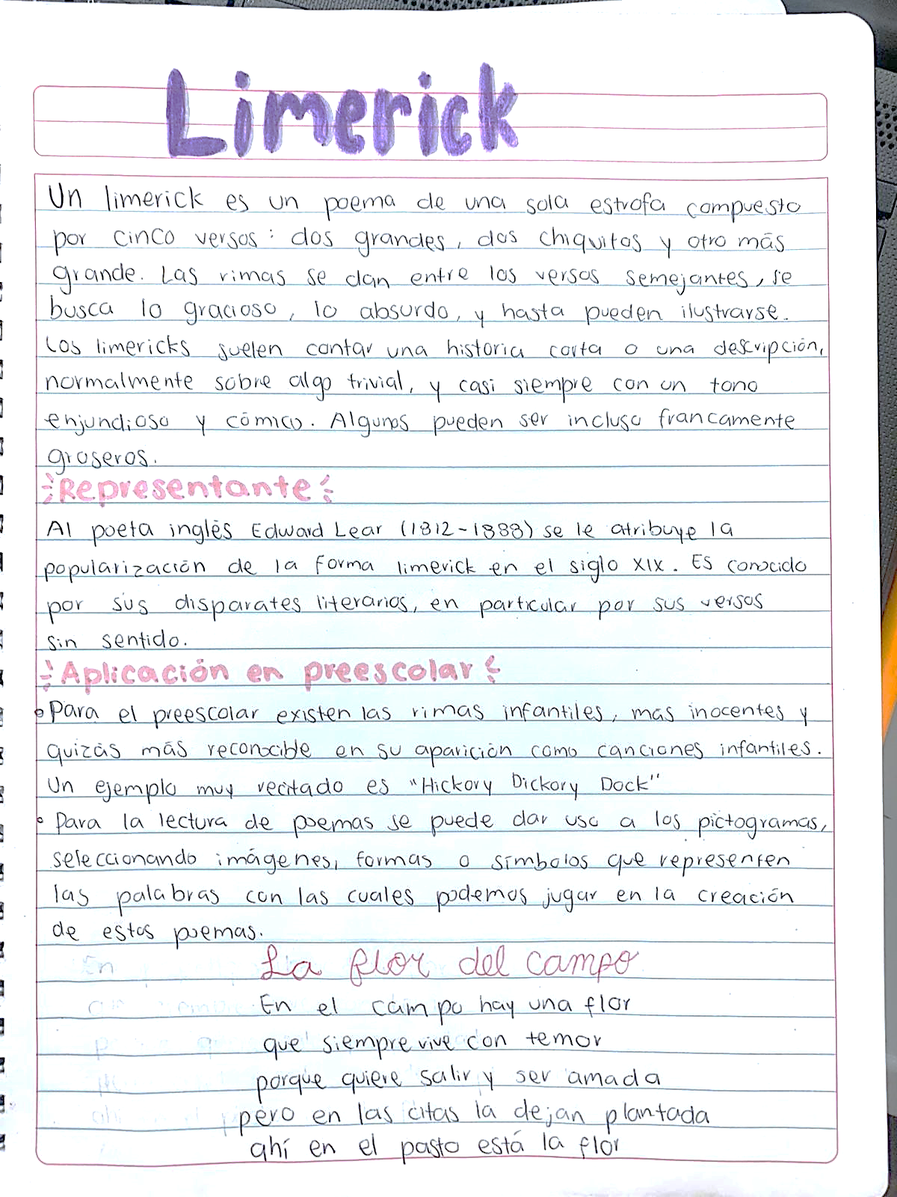



**La flor del campo**

En el campo hay una flor

Que siempre vive con temor

Porque quiere salir y ser amada

Pero en las citas la dejan plantada

Ahí en el pasto está la flor.